Курсовой проект по кристаллографии
Определение кристалла по решетке и размерам записанной в международной символике, нахождение прямой и обратной решетки

Выполнила
Студентка группы 33604
Богданова О.В.

Рассчетное задание №8.
Fm3m
a = 0.408 нм

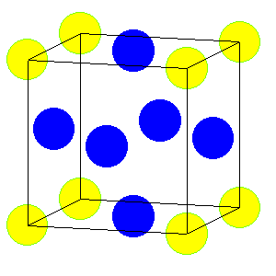
F – гранецентрированная решетка,
m – плоскость симметрии,
3 – ось симметрии третьего порядка.

Вектора прямой и обратной решетки
Так как имеем кубическую решетку, вектора решетки совпадают с векторами прямоугольной системы координат. Отсюда:

$a=i$, $b=j$, $c=k$ – векторы прямой решетки
$\vec{a_{*}}=\frac{\vec{b}×\vec{c}}{V}=\frac{\vec{i}}{a}$, $\vec{b_{*}}=\frac{\vec{c}×\vec{a}}{V}=\frac{\vec{j}}{a}$, $\vec{c_{*}}=\frac{\vec{a}×\vec{b}}{V}=\frac{\vec{k}}{a}$ – параметры обратной решетки

Объемы прямой и обратной решеток
$V=\left|\vec{c}*\left(\vec{a}×\vec{b}\right)\right|=0.068$ нм – объем прямой решетки
$V_{*}=\left|\vec{c_{*}}*\left(\vec{a_{*}}×\vec{b_{*}}\right)\right|= 14.72$ нм – объем обратной решетки

